**Сл. 1 Титульный** 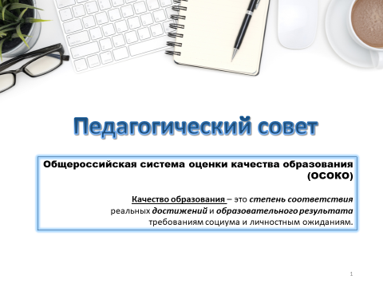

**Сл. 2** 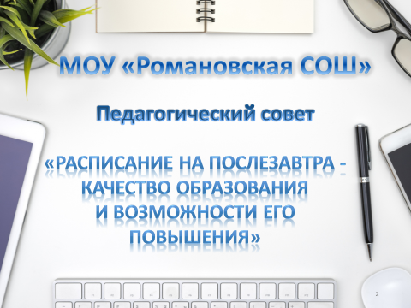

Педагогический совет: **«Качество образования и возможности его повышения»**

Добрый день, уважаемые коллеги!

Разрешите пед. совет: «Расписание на послезавтра - качество образования и возможности его повышения» считать открытым».

**Задачи:**

1. Проанализировать деятельность школы по повышению качества знаний учащихся.

2. Помочь учителю в поиске средств достижения профессиональной успешности.

3. Ориентация деятельности педагогического коллектива на совершенствование образовательного процесса.

**Сл. 3**

**Регламент** выступления 10 минут.

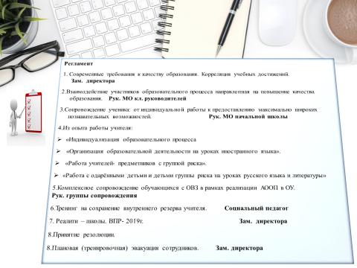

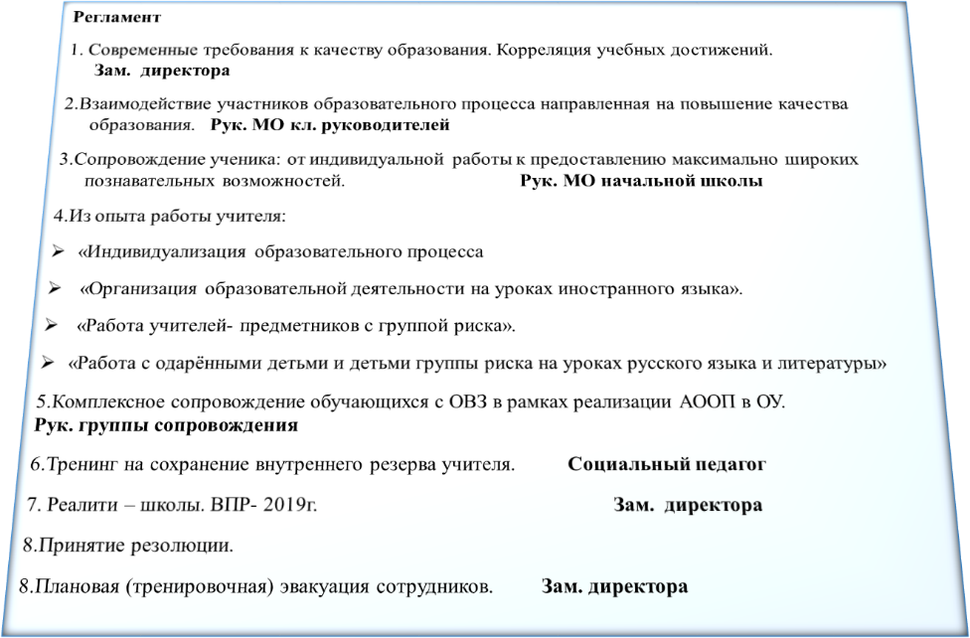

**Внимание на экран**

**Сл. 4**

"**Качество образования"** __ 1. В п. 29 ст.2. Федерального закона «Об образовании в Российской Федерации» от 29.12.2012 № 273-ФЗ (редакция от 25.12.2018.) определяется: «…качество образования - комплексная характеристика образовательной деятельности и подготовки обучающегося, выражающая степень их соответствия федеральным государственным образовательным стандартам и (или) потребностям физического или юридического лица, в интересах которого осуществляется образовательная деятельность, в том числе степень достижения планируемых результатов образовательной программы».

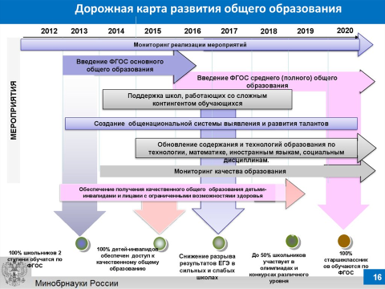

**Сл. 5**

ФАКТОРЫ ВЛИЯНИЯ НА СФЕРУ ОБРАЗОВАНИЯ В СОВРЕМЕННЫХ УСЛОВИЯ:

информатизация жизни общества,

становление открытого общества,

становление гражданского общества,

становление нового культурного типа личности,

профессионализация в течение всей жизни

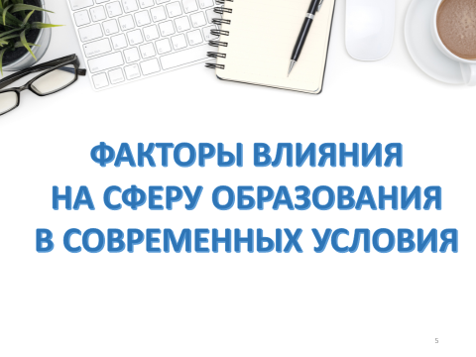

**Сл. 6**

СОЦИАЛЬНЫЙ ЗАКАЗ СИСТЕМЕ ОБРАЗОВАНИЯ Формирование потенциала личности: инициативность+ самостоятельность в принятии решения + мотивация к непрерывному образованию и профессиональному росту = **характеристика современного культурного типа личности**



**Сл. 7**

СОЦИАЛЬНЫЙ ЗАКАЗ ШКОЛЕ характеристика качества, уровень полученных знаний иной результат образования, компетентность в различных сферах жизни, устойчивая мотивация к обучению



**Сл. 8**

КАЧЕСТВЕННОЕ ОБРАЗОВАНИЕ – ЗАЛОГ УСПЕХА В ШКОЛЕ

Школа – это тот социальный институт, где каждый ребёнок должен раскрыться как уникальная, неповторимая индивидуальность.



**Сл. 9**

КАЧЕСТВО ОБРАЗОВАНИЯ –

Вы разделены на группы. Каждой группе в течении 2 минут предлагается ответить (пояснить), тезисы:

Группа № 1 КАЧЕСТВО ОБРАЗОВАНИЯ ДЛЯ ОБУЧАЩИХСЯ

Группа № 2 КАЧЕСТВО ОБРАЗОВАНИЯ ДЛЯ РОДИТЕЛЕЙ

Группа № 3 КАЧЕСТВО ОБРАЗОВАНИЯ ДЛЯ УЧИТЕЛЕЙ

(Коментарии групп, вывод слайда) 

**Сл. 10**

КАЧЕСТВО ОБРАЗОВАНИЯ ДЛЯ ОБУЧАЩИХСЯ: глубокие прочные знания по всем предметам, беспроблемное поступление в вуз, возможность в будущем достигнуть успехов в карьере, возможность достигнуть цели, поставленной в жизни, возможность реализовать себя в современном пространстве.



**Сл. 11**

КАЧЕСТВО ОБРАЗОВАНИЯ ДЛЯ РОДИТЕЛЕЙ: получение знаний, умений и навыков, которые позволяют выпускнику найти своё место в жизни, добиться уважения окружающих его людей, знание предметов, хорошее оснащение школы, профессионализм педагогического состава, умение учащихся применять полученные знания в жизни, умение педагога увлечь детей своим предметом.

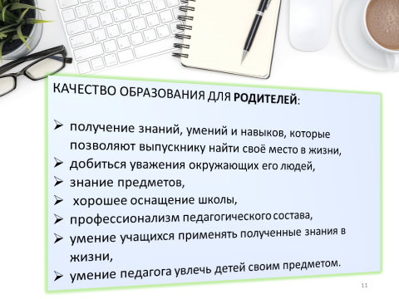

**Сл. 12**

КАЧЕСТВО ОБРАЗОВАНИЯ ДЛЯ УЧИТЕЛЕЙ: подготовить школьника к успешной сдаче ГИА, ЕГЭ, глубокое раскрытие наиболее интересных вопросов науки, подготовка ученика не только умственно, но и нравственно, умение ученика самостоятельно мыслить, анализировать, работать, гуманистическая школа, профессиональная позиция и самоощущение.

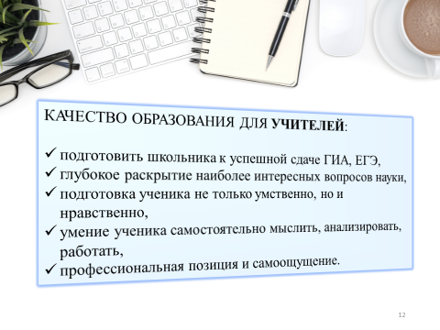

**Итак,** БРАЗОВАНИЕ ДОЛЖНО БЫТЬ ИСТИННЫМ, ПОЛНЫМ, ЯСНЫМ И ПРОЧНЫМ.

Ранее на пед. советах мы говорили по каким нормативно-правовым документам организуется работа по повышению качества образования.

**Сл. 13**

**Документы федерального уровня:**

* **Федеральный закон** от 29.12.2012 года № 273-ФЗ **«Об образовании** в Российской федерации»;
* **Указ Президента** Российской Федерации от 07.05.2012 года № 599 **«О мерах по реализации государственной политики в области образования и науки»;**

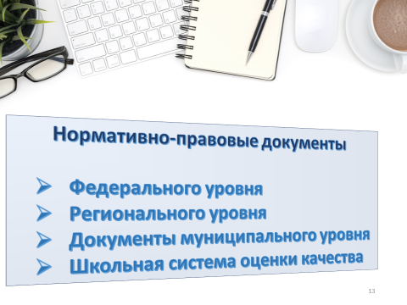

* **Государственная программа** Российской Федерации **«Развитие образования на 2013-2020 годы»** (Распоряжение Правительства Российской Федерации от 22.11.2013 года №2198-р); п.п.3.
* Концепция долгосрочного социально-экономического развития Российской Федерации на период до 220 года (Распоряжение Правительства Российской Федерации от 17 ноября 2008 года № 1662-р);
* **Приказ** Минтруда и социальной защиты РФ от 18.10.2013 года № 544 **«Об утверждении профессионального стандарта «педагог»** педагогической деятельности»;
* **Приказ МИНОБРНАУКИ РОССИИ от 20 октября 2017г. № 1025 «О проведении мониторинга качества образования», ВПР**

**Документы регионального уровня:**

* Закон Ленинградской области от 24 февраля 2014 года № 06-оз **«Об образовании в Ленинградской области»** (принят Законодательным собранием Ленинградской области 29 января 2014года);
* **Государственная программа Ленинградской области «Современное образование»** (утверждена Правительством Ленинградской области 14 ноября 2013 года);
* Концепция региональной системы оценки качества образования Ленинградской области.
* **Положение о региональной системе управления качеством образования ЛО**. (утверждено распоряжением комитета общего и профессионального образования ЛО от 04 февраля 2016 г. № 334-р)

**Документы муниципального уровня:**

* **Распоряжение КО** «О проведении независимой оценки качества образовательной деятельность» от 26.10.16г. № 450
* Распоряжение КО «Об утверждении плана мероприятий по повышению качества общего образования в МО «Всеволожский муниципальный район» от 30.08.17г. № 555
* Распоряжение КО «Об утверждении Положения о муниципальной системе управления качеством образования МО «Всеволожский муниципальный район» от 20.11.17г. № 763

**Документы школьного уровня:**

* **Приказы, ПОЛОЖЕНИЕ** от 10.01.2018г. № 07-од **о внутренней системе управления качеством образования**
* **Дорожная карта по повышению качества общего образования**

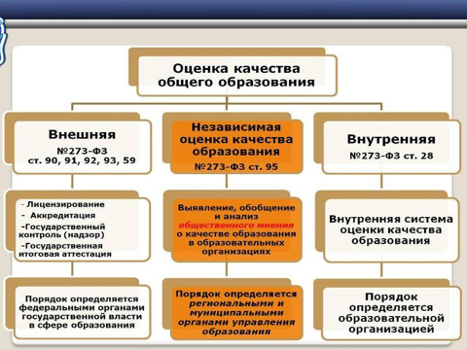

Дорожная карта по повышению качества общего образования МОУ «» на 2017-2018, 2018-2019, 2019-2020 года Утверждено Приказом директора

В карте отражены:

* Нормативно-правовые документы.
* План Проведения независимой оценки качества образования ОУ.
* Повышение профессионального потенциала педагогов в условиях формирования национальной системы учительского роста. (этот вопрос был рассмотрен в прошлом учебном году)
* Повышение качества подготовки к государственной итоговой аттестации. (один из вопросов пед.совета)

**Школьная система оценки качества образования** - совокупность способов, средств и организационных структур для установления соответствия качества образовательной деятельности и оказываемых услуг потребностям личности, общества и государства**.**

**Мониторинг осуществляется по всем основным предметам начального, основного и среднего общего образования**:

• проверка образовательных достижений и степени обученности проводится ежегодной, во всех классах по параллелям;

• критерии, показатели, формы сбора и предоставления информации, а также сроки проверки определяются администрацией ОУ в зависимости от особенностей процесса обучения;

• обработка и накопление материалов может проводиться в бумажном и электронном варианте - в форме таблиц, диаграмм, различных измерительных шкал, в текстовой форме.

**Мониторинг в ОУ может быть**:

- индивидуальный (персональный) - его осуществляет учитель - отслеживание различных сторон учебного процесса (уровень развития обучающихся, состояние успеваемости, качество знаний, умений и навыков).

-внутришкольный - ежегодно проводится мониторинг уровня сформированности обязательных результатов обучения в виде административных контрольных работ:

• входной - определяется степень устойчивости знаний обучающихся, выясняются причины потери знаний за летний период и намечаются меры по устранению выявленных пробелов в процессе повторения материала прошлых лет;

• промежуточный (полугодовой, триместровый) отслеживается динамика обученности обучающихся, корректируется деятельность учителя и учеников для предупреждения неуспеваемости;

• итоговый (годовой) - определяется уровень сформированности знаний, умений и навыков при переходе обучающихся в следующий класс, прогнозируется результативность дальнейшего обучения обучающихся, выявляются недостатки в работе, планировании внутришкольного контроля на следующий учебный год по предметам и классам, по которым получены неудовлетворительные результаты.

**Процедурами оценивания** учебных достижений обучающихся и выпускников ОУ являются:

• государственная итоговая аттестация выпускников;

• мониторинговые исследования качества знаний обучающихся, качества преподавания отдельных предметов; социологические исследования с привлечением участников образовательных отношений;

• международные сравнительные исследования качества образования;

• международные, всероссийские, региональные, муниципальные предметные, метапредметные олимпиады, конкурсы;

• контрольные, проверочные, диагностические работы.

**Сл. 14**

**Проводя мониторинг оценивания, мы проводим корреляцию, сравниваем показатели успеваемости и качества:**

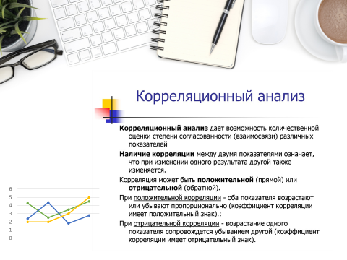

**Учитель - по итогам урока, изученным темам**

**Администрация – триместрам, полугодиям, годам обучения, по параллелям**

**Корреля́ция** (от [лат.](https://ru.wikipedia.org/wiki/%D0%9B%D0%B0%D1%82%D0%B8%D0%BD%D1%81%D0%BA%D0%B8%D0%B9_%D1%8F%D0%B7%D1%8B%D0%BA) *correlatio* «соотношение, взаимосвязь»), взаимосвязь двух или более  величин, *Простыми словами корреляция –****это взаимосвязь****двух или нескольких параметров. Когда одна величина растет или уменьшается, другая тоже изменяется.*

- корреляции между средней годовой оценкой и оценкой за ЕГЭ

- между годовой оценкой обучающего за прошлый год и ВПР, которые пройдут в апреле нынешнего года.

А именно, в сравнение будут браться итоговая отметка за прошлый год, за нынешний год обучения и ВПР

**Сл. 15**

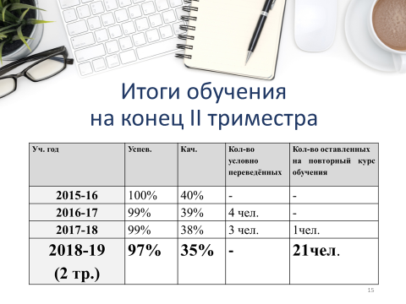

**Видим Понижение качества. Конечно мы сравниваем результаты прошлого года и 2 триместра. Скажите показатели сравнения разные. Но и далее мы будет сравнивать Итоги прошлого года и результаты ВПР в этом году.**

**Сл. 16**

По итогам 2 триместра текущего учебного года была проведена корреляция показателей успеваемости и качества по школе:

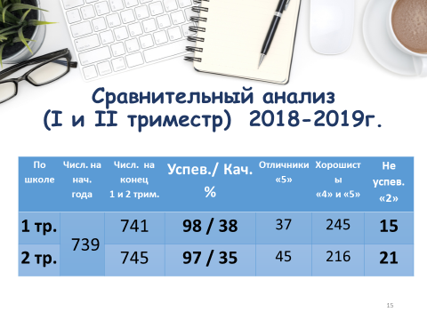

**С**равнительный анализ показывает незначительное, но понижение, т.е. отрицательную динамику в обучении по школе за 1 и 2 тр. - 97%-ую успеваемость по триместрам, качество обученности составило 38% и 35% соответственно.

**Сл. 17**

Показатель успеваемости понизился на 1%, но мы видим, что этот 1% дают 6 неуспевающих учеников, а всего их 21.

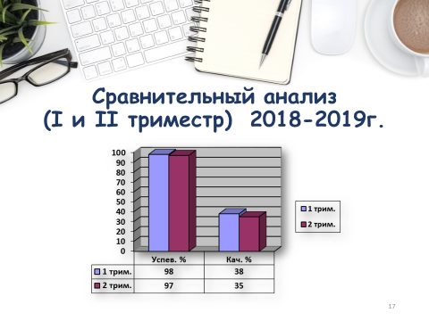

Как организовывать работу с детьми из группы риска, одарёнными детьми, детьми с ОВЗ, родителями детей. Своим опытом предложено поделиться нашим учителям.

**Выступления учителей.**

**ВПР – 2019г.**

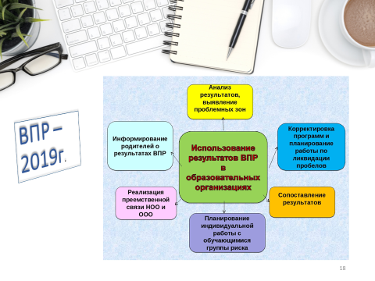

**Принятие резолюции педагогического совета.**

**1.** Определить одним из приоритетных направлений работы школы – совершенствование деятельности учителей-предметников по повышению качества знаний учащихся.

**2**. Обеспечить условия для дальнейшего поэтапного перехода на ФГОС ООО (9 классы): - совершенствование информационно-развивающей среды (оснащение кабинетов, наличие соответствующих учебно-методических комплектов, программ).

*Срок исполнения – до 15.08.2019г. Ответственные – администрация ОУ.*

**3.** Учителям-предметникам усилить в своей работе индивидуализацию обучения.

*Срок исполнения – постоянно. Ответственные: учителя – предметники, руководители МО.*

**4.** Рекомендовать:

- учителям-предметникам: составлять карту мониторинга для отслеживания обученности, личных достижений, личного роста каждого ученика и класса в целом; проводить коррекцию знаний по результатам;

- классным руководителям: анализировать рост интеллекта по времени, сравнивать с прогнозируемыми результатами.

*Срок исполнения – постоянно. Ответственные – учителя-предметники, классные руководители.*

